Development Aspects
Prepared by: TSc.

User Interface
Hvordan præsenterer produktet sig for brugeren rent betjenings mæssigt? Skitsér for- og bagpladen, og beskriv hvordan apparatet skal forbindes til “omverdenen”. Beskriv hvordan apparatet betjenes i alle situationer

Mechanical Design/Styling
Hvordan ser apparatet ud? Størrelse og vægt? Anvendte farver, knapper og displays? Passer det design mæssigt med andre PTV (eller andre) apparater, det må forventes, det skal kunne arbejde sammen med?

Technical Description
Beskrivelse af apparatet og de anvendte kredsløb på - mindst - blok-diagram-niveau.

Main Instrument Functions

Instrument Block Diagram

Description of Instrument Block Diagram

PT 5201 Remote

Main Functions
- Standard RS232 interface.
- Max speed 9600. TBD
- Interface via 9 pole sub-D

Product requirement:

Block Diagram

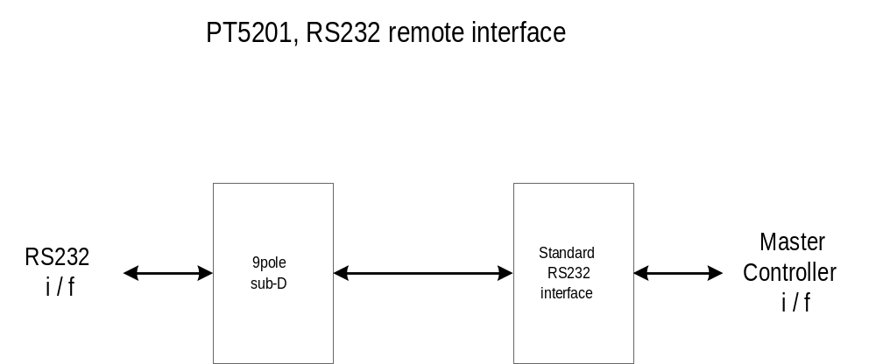

Block Diagram Description
The block diagram consists of:
1. RS232 plug.
2. RS232 interface.

1. The interface to the PT5201 is a standard 9 pole sub-D male. TBD

2. The RS232 interface is a standard chip which is available from several sources.

New Components and Technologies
Her beskrives nødvendige nye komponenter og anvendte teknologier - ikke blot kredsløbsmæssigt men også produktionsmæssigt.

Development Time & Cost

Her angives det estimerede ressourceforbrug til gennemførelse af de planlgte udviklingsfaser:
Interne udviklingstimer, externe konsulenttimer, udviklingsmaterialer herunder prototyper opsplittet på faser.

Production / test Cost

